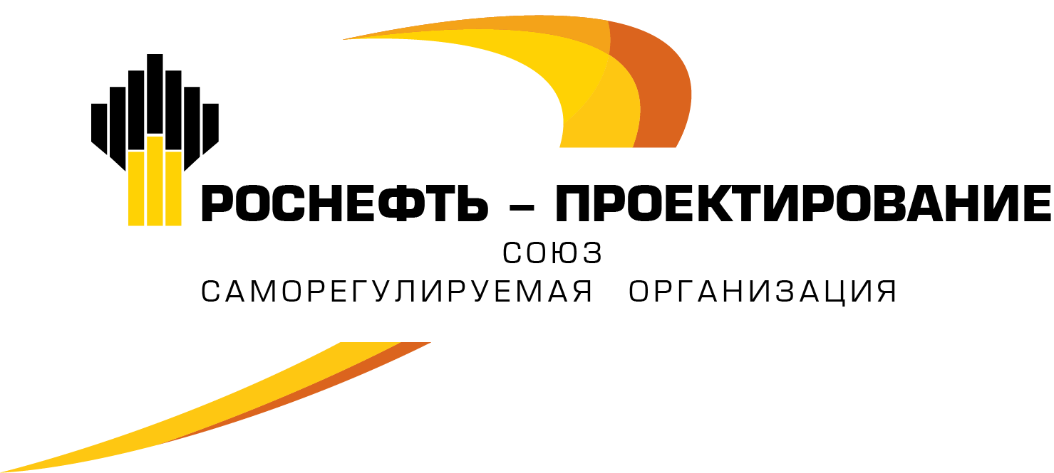

ПРОТОКОЛ № 07/21
очередного заочного заседания Совета СРО Союз «РН-Проектирование»
30 сентября 2021 г. |  | г. Москва

Из 7 действующих членов Совета СРО Союз «РН-Проектирование» (далее – Союз или СРО) в заочном заседании Совета Союза приняли участие 7 членов Совета Союза:
- Сергеев Д.А.
- Круглов Д.В.
- Метельков О.В.
- Болдырев М.Л.
- Фриденберг А.М.
- Мороз А.М.
- Бублик О.Е.
Кворум (не менее 50 % от численного состава членов Совета Союза) для проведения заседания Совета Союза и принятия решений по всем вопросам Повестки дня имеется. Заседание Совета Союза правомочно.
Прием бюллетеней окончен в 10 часов 00 минут 30.09.2021
Председательствовал на заседании Совета СРО Сергеев Д.А. – Председатель Совета Союза, генеральный директор ОАО «ВНИПИнефть».
Функции Секретаря на заседании Совета Союза выполнял Бугаев И.П. – Генеральный директор Союза.

ПОВЕСТКА ДНЯ:

- О созыве внеочередного Общего собрания Союза.
- О приёме в члены Союза.

ИТОГИ ГОЛОСОВАНИЯ:
«ЗА» – 7 голосов;
«ПРОТИВ» – 0 голосов;
«ВОЗДЕРЖАЛСЯ» – 0 голосов.
Решение принято

ПО ВОПРОСУ № 1 ПОВЕСТКИ ДНЯ:
О созыве внеочередного Общего собрания Союза.

РАССМОТРЕЛИ:
Вопрос о необходимости созыва внеочередного Общего собрания Союза.

РЕШИЛИ:
Созвать внеочередное общее собрание членов Саморегулируемой организации Союза «Роснефть - Проектирование» 20 октября 2021 года в г. Москва по адресу улица Большая Якиманка, дом 33/13, строение 2, первый этаж комната №1.
Начало регистрации участников Общего собрания: в 09 часов 00 минут 20.10.2021г.
Окончание регистрации участников Общего собрания: в 10 часов 55 минут 20.10.2021г.
Начало работы Общего собрания: 11 часов 00 минут 20.10.2021г.
Утвердить проект повестки дня общего собрания членов Саморегулируемой организации Союза «Роснефть - Проектирование» 20 октября 2021 года:
- О составе Совета Союза.
- О Председателе Совета Союза.

ИТОГИ ГОЛОСОВАНИЯ:
«ЗА» – 7 голосов;
«ПРОТИВ» – 0 голосов;
«ВОЗДЕРЖАЛСЯ» – 0 голосов.
Решение принято

ПО ВОПРОСУ № 2 ПОВЕСТКИ ДНЯ:
О приёме в члены Союза.

РАССМОТРЕЛИ:
Заявление Акционерного общества «Институт геологии и разработки горючих ископаемых» ИНН 7736619522 от 10.09.2021 г. № 380 о приёме в члены СРО Союз «РН-Проектирование».

РЕШИЛИ:
Принять в члены СРО Союз «РН-Проектирование» с выдачей Свидетельства о членстве Акционерное общество «Институт геологии и разработки горючих ископаемых» ИНН 7736619522.
Установить, что Акционерное общество «Институт геологии и разработки горючих ископаемых» ИНН 7736619522 вправе выполнять инженерные изыскания, при условии, что стоимость инженерных изысканий по одному договору подряда не превышает 25 000 000 (двадцать пять миллионов) рублей (первый уровень ответственности).
Решение Совета о приеме в члены Союза Акционерного общества «Институт геологии и разработки горючих ископаемых» ИНН 7736619522 вступает в силу со дня оплаты в полном объеме взноса в Компенсационный фонд возмещения вреда в размере 50 000 (пятьдесят тысяч) рублей и вступительного взноса в размере 100 000 (сто тысяч) рублей.

ИТОГИ ГОЛОСОВАНИЯ:
«ЗА» – 7 голоса;
«ПРОТИВ» – 0 голосов;
«ВОЗДЕРЖАЛСЯ» – 0 голосов.
Решение принято.
Вопросы повестки дня исчерпаны, заседание считать закрытым в 10 часов 30 минут 30.09.2021
Приложения: на ___ лист__ в 1-м экземпляре.

Председатель Д.А. Сергеев

Секретарь И.П. Бугаев

